*A-ROSA BRAVA*

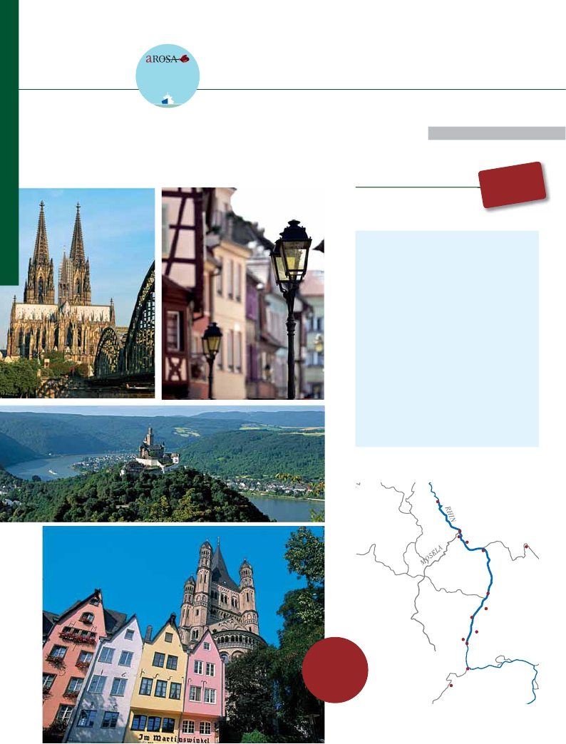

BRAVA

**\*\*\*\* PLUS**

**FLETADO**

**PARCIALMENTE**

*desde Colonia hasta Coblenza*

*Crucero “Romántico Rhin”*

*Colonia, Colmar, Basilea, Estrasburgo, Coblenza...*          9 días

**DESCUE** **NTO**

Día Ciudades

desde

**2.035** $

**(1)**

**-350** $

**EPORCAMAROT**

1 FRANKFURT (Alemania)

Traslado al hotel. Alojamiento.

Inicio crucero llegada salida

2 FRANKFURT-COLONIA – 18.00

Desayuno. Traslado al puerto

Embarque

3 MAGUNCIA (Alemania) 11.00 19.00

Visita de la ciudad

4 ESTRASBURGO (Francia) 13.00 –

Visita de la ciudad

5 ESTRASBURGO (Francia) – 14.00

Visita de Colmar (opcional)

6 BASILEA (Suiza) 08.00 19.30

Visita de la ciudad

Visita de Lucerna (opcional)

7 BREISACH (Alemania) 07.30 13.00

Visita de Friburgo (opcional)

8 ROCA LORELEY – –

COBLENZA 16.00 22.00

Visita de Coblenza

9 COLONIA (Alemania) 06.00

Desembarque. Traslado al aeropuerto.

Colonia

ALEMANIA

BÉLGICA

Coblenza/

Boppard

Loreley

Main

Mainz/

Wiesbaden

FRANCIA

Estrasburgo

Colmar

Rastatt

Baden Baden

Friburgo

Breisach

Asistencia

a bordo

y visitas

turísticas

en castellano

Basilea

Lucerna

SUIZA

48 Rhin

*Itinerario nº* 3

*Colonia, Maguncia, Estrasburgo, Basilea, Lucerna, Friburgo, Colmar, Loreley, Coblenza*

la Catedral, corazón de la ciudad, y recorreremos sus

estrechándose para discurrir entre montañas de 130 m.

*Navegamos por el río más grande*

**10**%  reservando 60 días antes de la salida

**5**%  Restodías antes de la salida

*de Alemania, el Rhin*

*El Rhin nos muestra cómo a lo largo de su curso*

*va configurando el paisaje de cuatro países. El*

*Gran Rhin en estado puro con su gran belleza y*

*las grandes ciudades renanas a sus pies: Basilea,*

*Estrasburgo, Colonia, Ámsterdam...*

su atractiva arquitectura moderna en la ribera

del Rhin.

la UNESCO.

mundo.

Geldermann en la calle am Schlossberg 1 con su

DÍA 1. FRANKFURT

Llegada, asistencia en el aeropuerto y traslado al hotel.

Tiempo libre. Alojamiento.

DÍA 2. FRANKFURT-COLONIA

Desayuno. Traslado al puerto de Colonia donde está

atracado el A-ROSA BRAVA, para embarcar en el crucero.

Tiempo libre. Cena buffet de bienvenida. Noche a bordo.

DÍA 3. MAGUNCIA

Pensión completa a bordo. A las 11.00 hrs. el buque

A-ROSA BRAVA se encontrará atracado en Maguncia,

una de las ciudades más antiguas del país, la cual

visitaremos a pie. Regreso al barco para el almuerzo.

Tarde libre para poder seguir difrutando de la ciudad. A

última hora de la tarde, salida en dirección a Estrasburgo.

Noche a bordo.

DÍA 4. ESTRASBURGO (KHEL)

Pensión completa a bordo. Mañana de navegación para

seguir disfrutando de los paisajes que nos ofrece el Rhin.

A las 13:00 horas llegada a Estrasburgo, capital de la

región de la Alsacia. Tras el almuerzo, visita incluida

a Estrasburgo, bellísima ciudad, cuyo centro histórico

ha sido declarado Patrimonio de la humanidad por

la UNESCO. Estasburgo conserva el encanto de ser

una ciudad a la medida del hombre, fácil de recorrer,

con bellos edificios , románticos rincones y estrechas

callejuelas con preciosas casas adornadas con madera

calles llenas de romanticismo. Tras el almuerzo les

proponemos realizar una visita opcional a Lucerna; una

de las ciudades mas bellas de Suiza. Siguiendo los pasos

de Guillermo Tell, recorreremos su casco histórico y

cruzaremos uno de los puentes de madera más antiguos

del mundo, El Puente de la Capilla.

DÍA 7. BREISACH: FRIBURGO

Pensión completa a bordo. A primera hora llegada a

Breisach. Tras el desayuno visitaremos opcionalmente

Friburgo, capital de una de las regiones más bonitas

de Europa (Selva Negra). Regreso al barco. Almuerzo

a bordo. Tarde de navegación durante la cual podrá

disfrutar de las maravillosas vistas del Rhin mientras

degusta un café en la cubierta solar o disfruta del

magnífico spa con vistas del A-Rosa BRAVA.

DÍA 8. Roca de Loreley- COBLENZA

Pensión completa a bordo. Mañana de navegación por

el Rhin medio. No se pierda este recorrido, es uno de

los mas bellos del Rhin, llegamos a uno de los rincones

más impresionantes de la ruta: la roca Loreley, enorme

roca maciza que aparece sobre el margen derecho

del río. El Rhin forma en esta parte una “S” perfecta,

INCLUIDO

**Crucero A-ROSA BRAVA**, pensión completa a

bordo. Desayuno, almuerzo y cena en excelentes

buffets. Incluido agua mineral.

**Pensión completa “Plus”:** Snack a mediodía el día

del embarque. Durante la estancia en el barco, les

ofreceremos sobre las 15 h., café y té acompañado

de pasteles. Agua mineral en la cabina: 1 botella por

persona a la llegada.

**Alojamiento** en camarotes dobles con 2 camas

bajas y baño completo.

**Maleteros:** para embarque y desembarque.

**Asistencia** permanente a bordo en castellano.

**Excursiones en castellano:**

Panorámica de Estrasburgo

Visita de Basilea

Visita a pie de Coblenza

Visita a pie de Maguncia.

**Barco fletado parcialmente por Panavisión**

**Cruceros.**

Bebidas**Premium 275 $**

Bebidas**Clasic 175 $**

de altura mostrándonos a ambos lados sus magníficos

“castillos-fortalezas”. Tras el almuerzo buffet llegada a

Coblenza. Visita de la ciudad donde confluyen el Rhin

y el Mosela, justo en la denominada esquina alemana.

Cena y noche a bordo.

DÍA 9. COLONIA - FRANKFURT

Desayuno buffet. Desembarque y traslado grupal al

aeropuerto. Fin del viaje y de nuestros servicios.

**NOCHES EXTRAS**

...........................................   110 $

Precios netos por persona en habitación doble

HOTEL

**Frankfurt:**                                 Ciudad

**Reservas antes del:**

**15 Marzo 2017**

**-350** $

**POR CAMAROTE**

**Reservas con 60 días de antelación**

Fechas con recuadro

fechas, reservando

60

**Otros descuentos:**

Los descuentos no son acumulables entre sí. Plazas limitadas.

tallada. Destacamos su magnífica catedral, entre las

más impresionantes del mundo. Es una auténtica delicia

pasear por su casco histórico. Regreso al barco para la

cena. Después de cenar, si lo desea puede participar

opcionalmente en el paseo nocturno por los canales de

la ciudad. Noche a bordo.

DÍA 5. ESTRASBURGO: COLMAR

Pensión completa a bordo. Tenemos todo un día libre

por delante. Le proponemos visitar opcionalmente

Colmar, bellísima ciudad de la Alsacia, recorreremos su

interesante y atractivo casco histórico. Regreso al barco.

Tarde de navegación en dirección a Basilea. Cena y

noche a bordo.

DÍA 6. BASILEA Y LUCERNA

Pensión completa a bordo. Llegada a Basilea a las 08.00

hrs. Tras el desayuno, realizaremos la visita de Basilea:

Desde nuestro lugar de atraque iremos a la Plaza de

PRECIOS POR PERSONA camarote doble en $

Salidas                          Cabina S     Cabina A     Cabina C     Cabina D

Exterior          Exterior        Con balcón       Con balcón

Mayo        18  27*             2.035           2.395           2.910           3.045

Junio         1    2*  12*       2.095           2.470           3.000           3.160

Junio        17                  2.060           2.345           2.665           3.780

30                  2.035           2.395           2.910           3.045

(*) El 28 de Mayo opera el FLORA. 3 de Junio opera el AQUA y 13 de Junio opera el SILVA.

Tasas crucero y varios 150 $.

Niños gratis (2 a 12 años): en habitación triple, con 2 adultos, gratis. En categoría S.

De 2 a 12 años incluidos, compartiendo cabina con un adulto. Descuento del 20%.

No existen camarotes individuales. Se debe utilizar doble como uso single y, por ello, el suplemento es el 80%.

Descuento cabina triple: 10% por persona sobre precio cabina S.

Paquetes de bebidas: Ver información en pág. 20

Notas: En caso de crecida o decrecida imprevistas del río o cualquier otro evento de fuerza mayor, el comandante puede verse obliga-

do a modificar el programa por motivos de seguridad, los horarios indicados son aproximados.

49 Rhin